OPIS WYPOSAŻENIA

1. Siatka do bramki 7,32 m x 2,44 m – 2 szt.

- Siatka do bramki 7.32x2.44 m, 200/200 cm, pe 4 mm, biała;
- Siatka polietylenowa - odpowiednia dla boisk zewnętrznych. Zwiększona odporność na warunki atmosferyczne;
- Siatka o głębokości: 80/150 przeznaczona dla bramek o wymiarach 7.32 m x2.44 m - typ 2, typ 3, typ 4 (bramki tulejowane i przestawne).

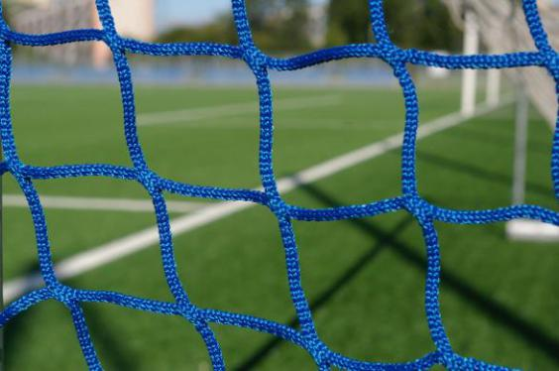

2. Piłkochwyty – 2 kpl.

Podstawowymi elementami systemu są słupy stalowe oraz zamontowana na nich siatka polietylenowa. Dzięki zastosowaniu tulei (betonowanych w podłożu) konstrukcja zapewnia bezpieczeństwo i jest odpowiednio stabilna.

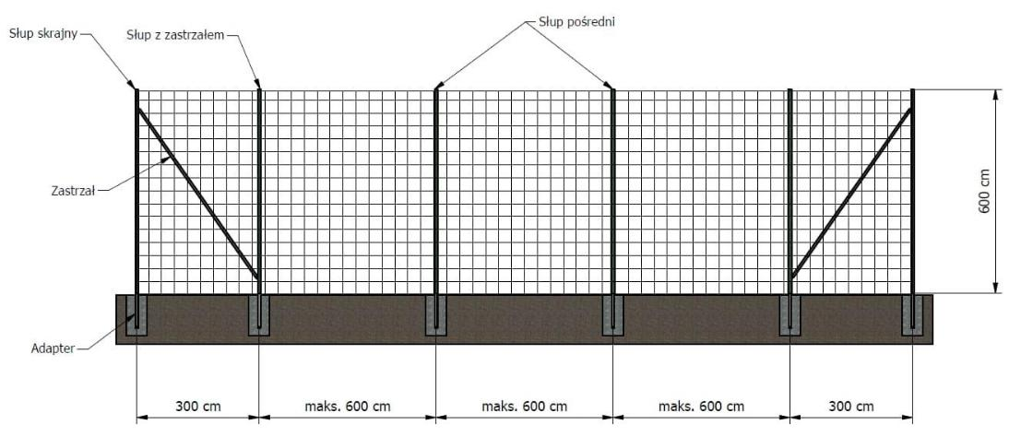

Dodatkowym elementem stabilizującym całość konstrukcji są zastrzały, które zapobiegają ugięciu krańcowych słupów (na skutek napięcia siatki). Stosowana w systemie polietylenowa siatka ochronna jest rozciągnięta na całej szerokości konstrukcji, a za jej mocowanie oraz odpowiedni naciąg odpowiada komplet przeznaczonych do tego akcesoriów: stalowa linka naciągowa (fi 3 mm), śruby rzymskie, karabińczyki teflonowe oraz wsporniki.
Piłkochwyty ustawić za bramkami za linią końcową w odległości min. 5,0 m. Projektowana wysokość piłkochwytów 5,0 m, rozstaw słupków 3,0-6,0 mm. Zaprojektowano piłkochwyty demontowalne z adapterami osadzonymi w stopie fundamentowej. Stopy fundamentowe pod piłkochwyty wykonać z wymiarach 40 x 40cm, wysokości 100 cm. Stopy wykonać z betonu klasy C20/25. Zazbroić 4 prętami #12 mm połączonymi strzemionami fi 6mm co 20 cm. W stopie w centralnej części osadzić adapter piłkochwytu w taki sposób aby wystawał ponad górną część stopy o 5 cm. Zaprojektowano piłkochwyty typowe demontowalne o profilach aluminiowych z przetłoczeniem. Piłkochwyty wyposażyć w siatkę polipropylenową umocowana na lince stalowej za pomocą haczyków. W skrajnych słupach konstrukcji piłkochwytu zamontować zastrzał.

2.1 Słup stalowy 5 m do mocowania siatek – 14 szt.

- Słup aluminiowy bądź stal, w całości cynkowany ogniowo, malowany proszkowo, przeznaczony do mocowania siatek ochronnych na boiska zewnętrzne;
- Element tworzący całość konstrukcji piłkochwytu;
- Słup wykonany z profilu stalowego 80 x 80 mm, o grubości 3 mm;
- Wysokość słupa: 5 metrów;
- Mocowany w adapterze;
- Cynkowany ogniowo;
- Malowany proszkowo w kolorze ciemnozielonym (RAL 6005).

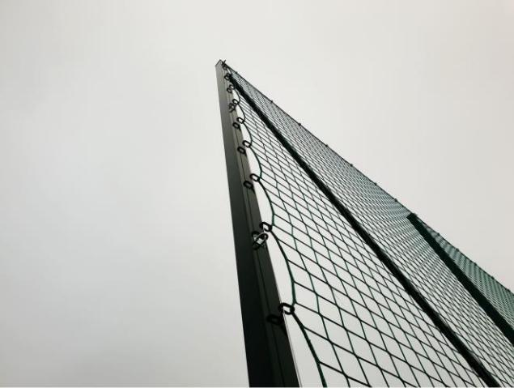

2.2 Adapter do słupów stalowych piłkochwytu – 14 szt.

- Adapter nasadowy przeznaczony do montażu ze słupem stalowym. Niezbędny element systemu piłkochwytów;
- Długość: 70 cm;
- Wykonany z profilu rury kwadratowej;
- Zabezpieczony antykorozyjne poprzez cynkowanie ogniowe;
- Betonowany w podłożu.
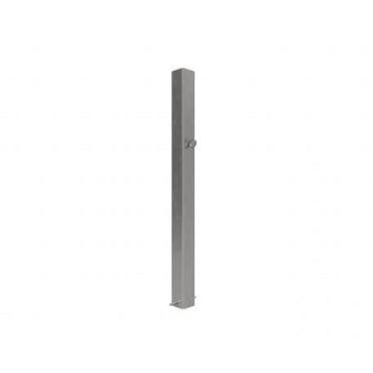

2.3 Zastrzał uniwersalny do piłkochwytu, cynkowany- 4 szt.

- Zastrzał uniwersalny do piłkochwytu, stosowany do łączenia skośnie skrajnych słupów konstrukcji piłkochwytu;
- Ocynkowany,
- Długość: 5 metrów;
- Zabezpieczony przed wpływem czynników zewnętrznych poprzez cynkowanie ogniowe;
- W komplecie 2 sztuki łączników zmiennokątowych przeznaczonych do montażu zastrzału.

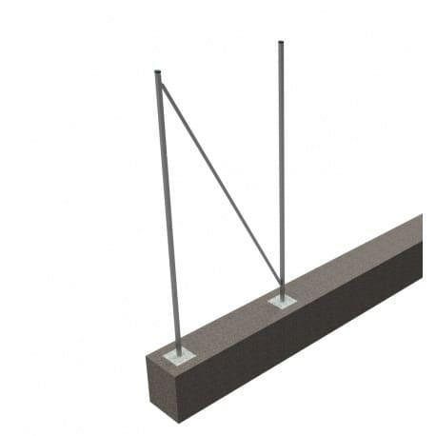

2.4 Zestaw montażowy do piłkochwytu – 2 kpl.

- Komplet elementów montażowych niezbędnych do poprawnego zamocowania piłkochwytu;
- W skład zestawu wchodzą: 64 m liny stalowej, 4 x śruby rzymskie M12, 119 haczyków z tworzywa sztucznego, 180 haczyków karabińczyków, ocynkowanych.
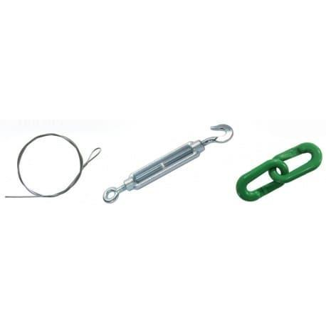

2.5 Siatka do piłkochwytów – 300 m².

- Stosowana do zabezpieczeń boisk zewnętrznych wszelkiego typu. Wzmocniony, trwalszy splot;
- Wykonana z polietylenu/polipropylenu, odporna na warunki pogodowe Wymiar oczka: 50 x 50 mm;
- Grubość splotu: 3 mm;
- Kolor do wyboru: zielony.

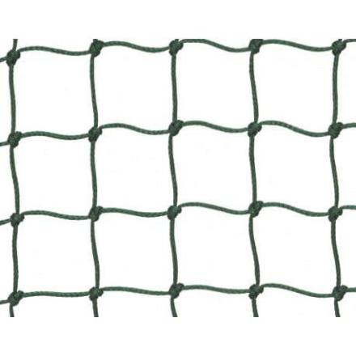

3. Krzesełka na trybunach – 80 szt.

Metalowa konstrukcja wsporcza siedziska wykonana w ocynku ogniowym, konstrukcja stojąca przeznaczona do wbetonowania, konstrukcja wykonana według systemu modułowa pod zestaw kilku krzeseł, szerokość osiowa przypadająca na jedno miejsce – 50 cm, siedziska z oparciem wykonane z polipropylenu, kolor siedziska: niebieski.
Stopy fundamentowe do montażu konstrukcji wsporczej wykonać z wymiarach 40x40cm, wysokości 40 cm. Stopy wykonać z betonu klasy C20/25. Zazbroić 4 prętami #12 mm połączonymi strzemionami fi 6mm co 20 cm. W stopie w centralnej części osadzić słupek konstrukcji wsporczej do siedzisk.

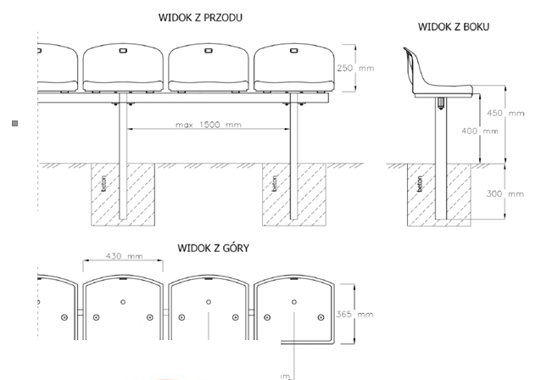

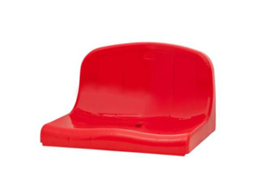

- Wiata stadionowa dla zawodników rezerwowych – 2 szt.

- Wiata pokryta blachą trapezową ze ścianami bocznymi z poliwęglanu;
- Konstrukcja stalowa ocynkowana;
- tylna ściana z blachy trapezowej;
- boczne ściany z poliwęglanu komorowego bezbarwnego;
- ławka drewniana z oparciem dla 6 osób małe napisy Goście/Gospodarze.

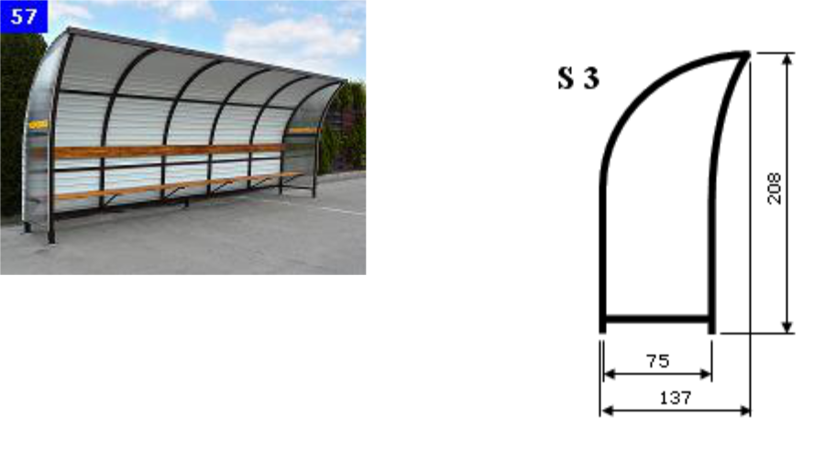

5. Bramki treningowe – 4 szt.

Szkielet bramki został wykonany z mocnego profilu o średnicy 25 mm i stanowi wsparcie dla elastycznej poprzeczki i słupków wykonanych z taśmy polipropylenowej.
Siatka została wykonana z wytrzymałego i odpornego na warunki atmosferyczne poliestru.
Zamocowanie bramki do podłoża możliwe jest dzięki dołączonym do zestawu szpilkom.

Specyfikacja:
- Wymiary: 180 x 120 x 90 cm (szerokość x wysokość x głębokość)
- Przeznaczenie: boiska treningowe
- Typ: składana, przenośna ze szpilkami mocującymi do podłoża
- Materiał: profil stalowy + taśma polipropylenowa
- Siatka: wytrzymała, poliestrowa
- Waga: 4 kg
- Wyposażenie: siatka, szpilki kotwiące

